⑤工作文件和成果
临时用电施工组织设计审查
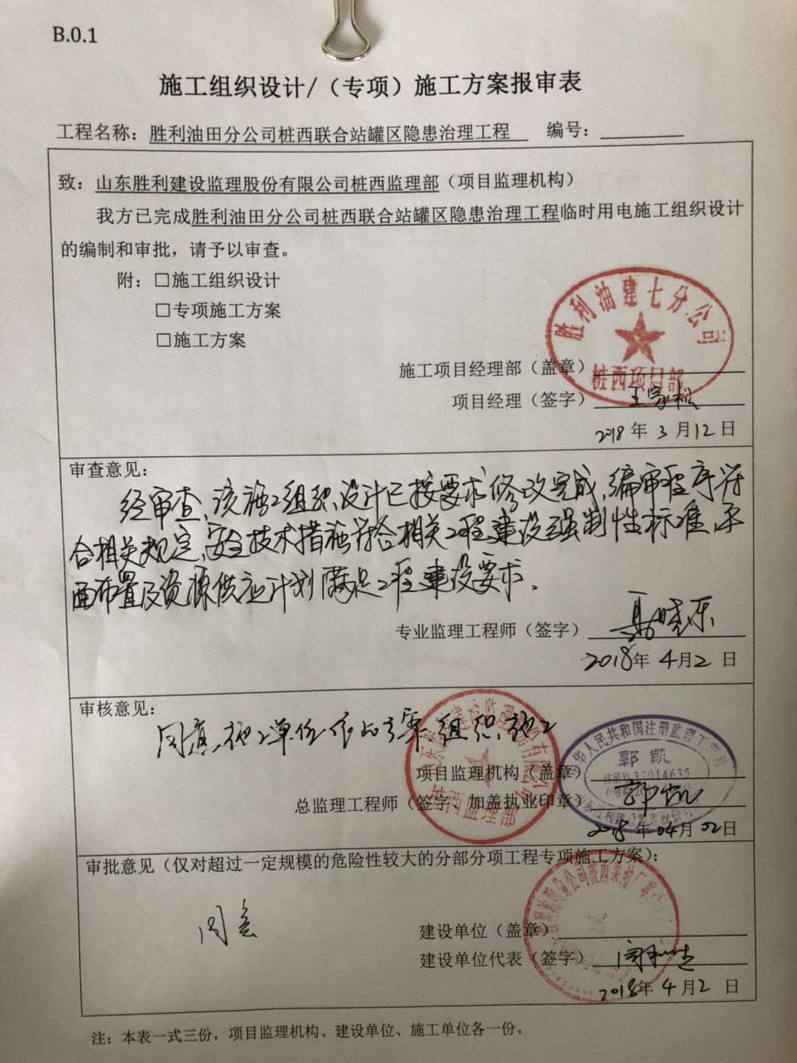

返回

